# 最小运行环境

## 安装JDK

1. 找到安装包位置，单击安装

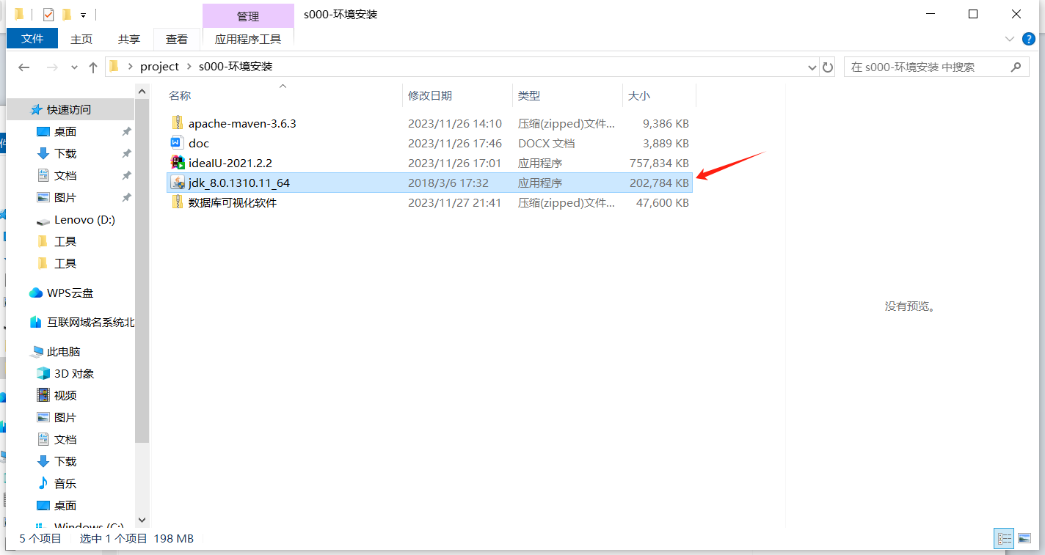

2.单击下一步

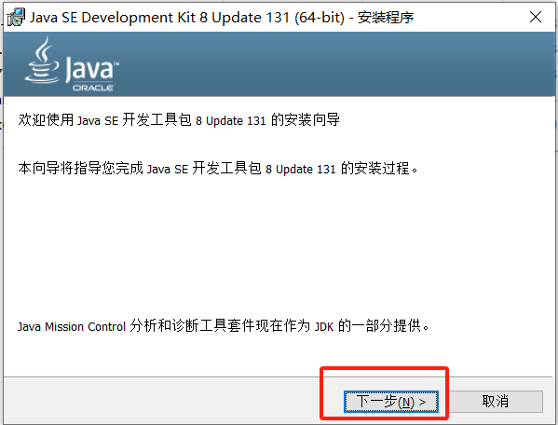

3.选择安装目录，然后单击下一步（默认）

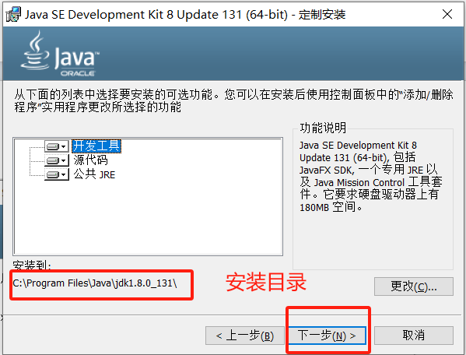

4.等待安装完成

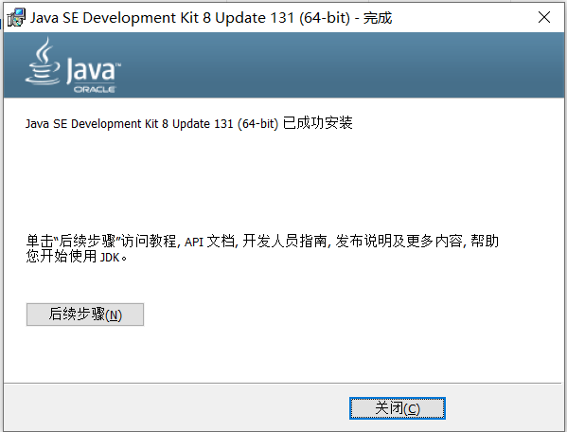

## 安装Mysql

<https://www.cnblogs.com/kendoziyu/p/MySQL.html>

## 安装NodeJs

https://www.cnblogs.com/matanzhang/p/11441693.html

## 安装http-server

|  |
| --- |
| npm --registry https://registry.npm.taobao.org install -g http-server |

## 运行

运行前端程序

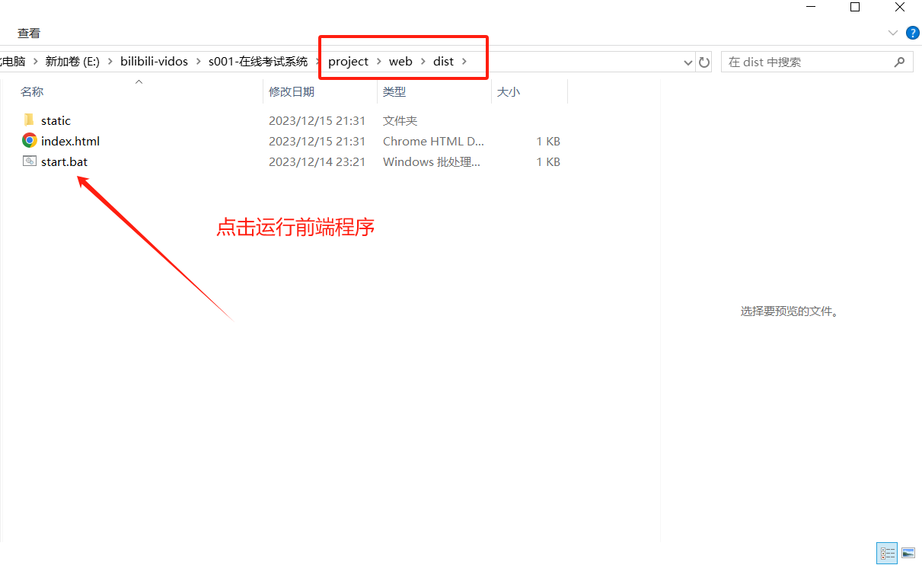

运行后端程序

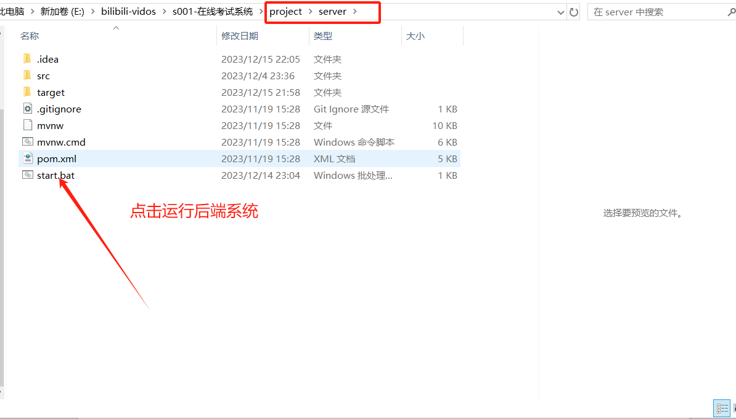

# 开发环境安装

## 安装IDEA

1.找到安装包位置，单击安装

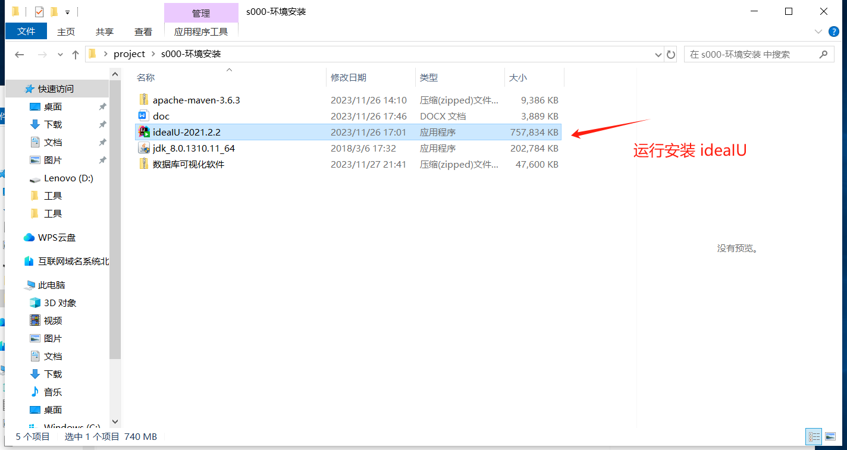

2.下一步

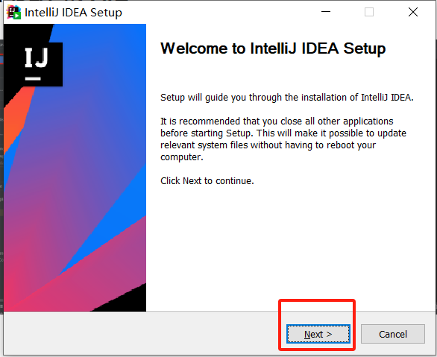

3.选择安装目录，然后下一步（默认）

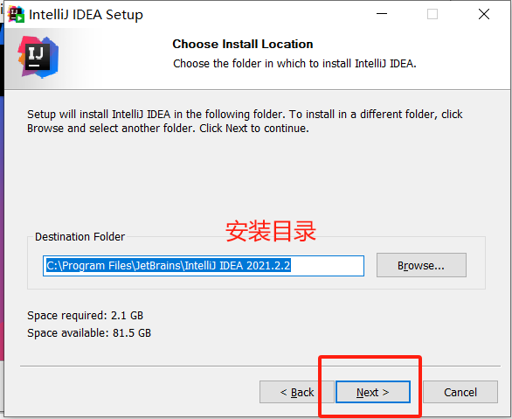

4.勾选红框部分

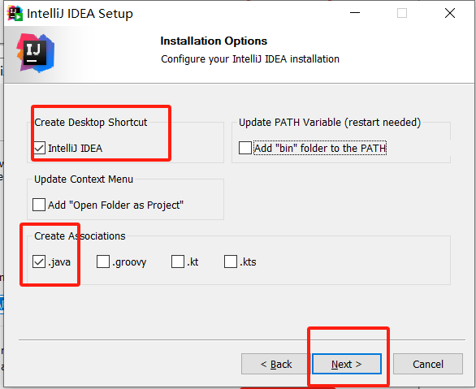

5.点击安装

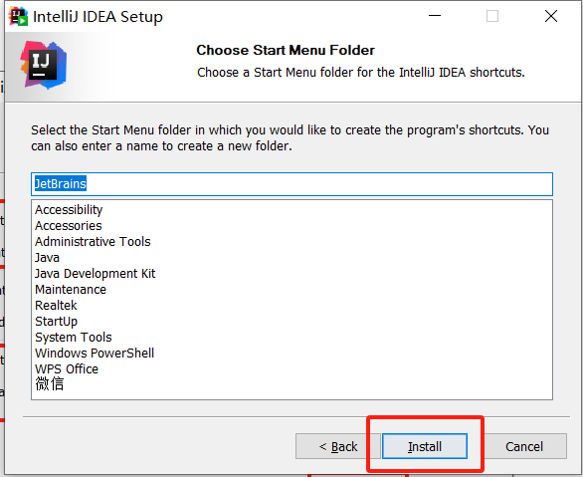

6.等待安装完成

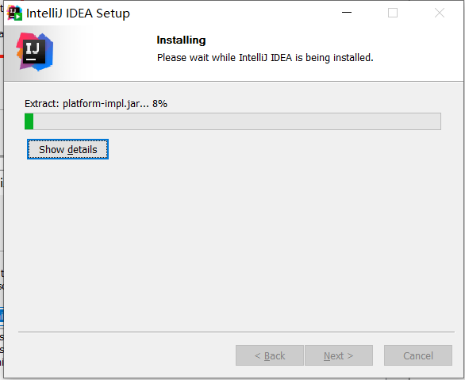

目录

## 安装JDK

1. 找到安装包位置，单击安装



2.单击下一步



3.选择安装目录，然后单击下一步（默认）



4.等待安装完成



## 安装MAVEN

1. 找到安装包位置并解压（当前解压到D盘Maven目录下）

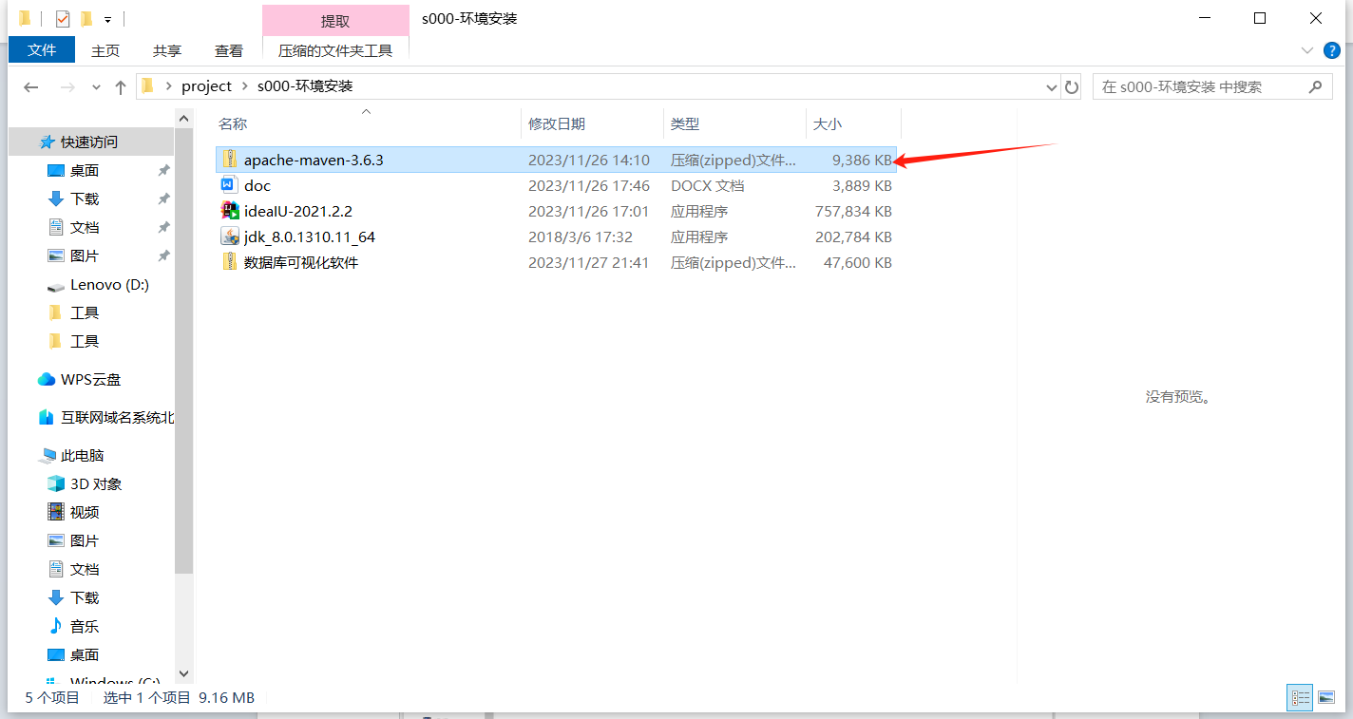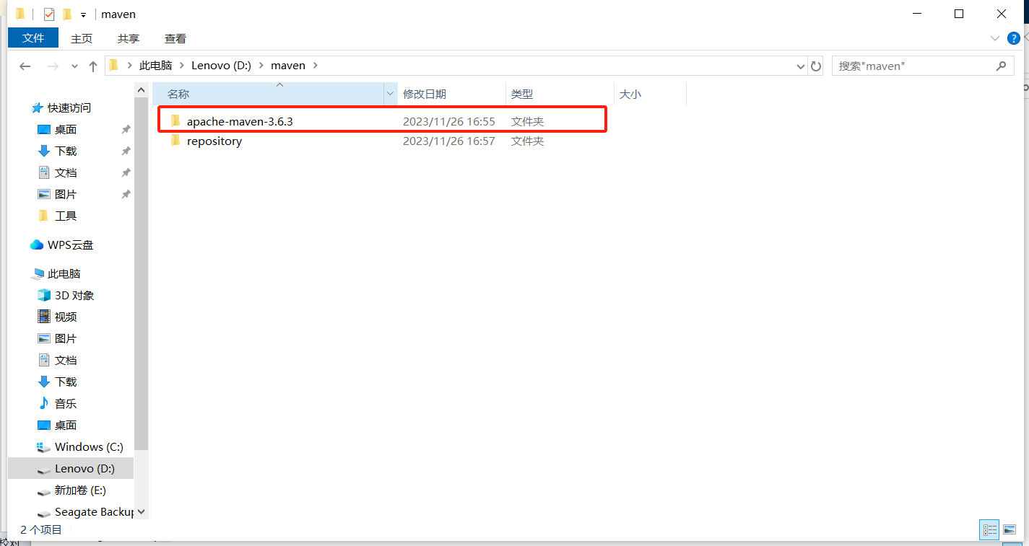

1. 在统计目录下创建repository目录

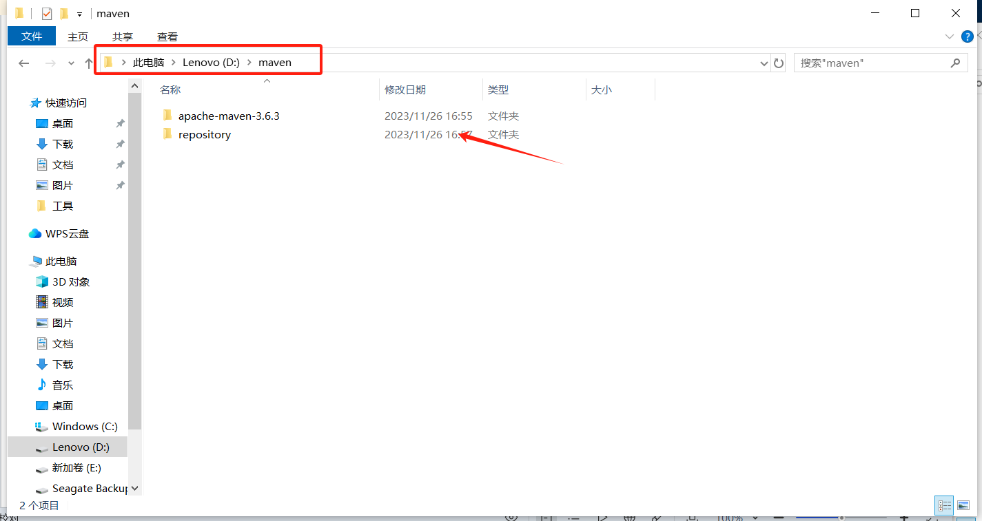

1. 打开maven-3.6.3目录，找到配置文件settings并打开

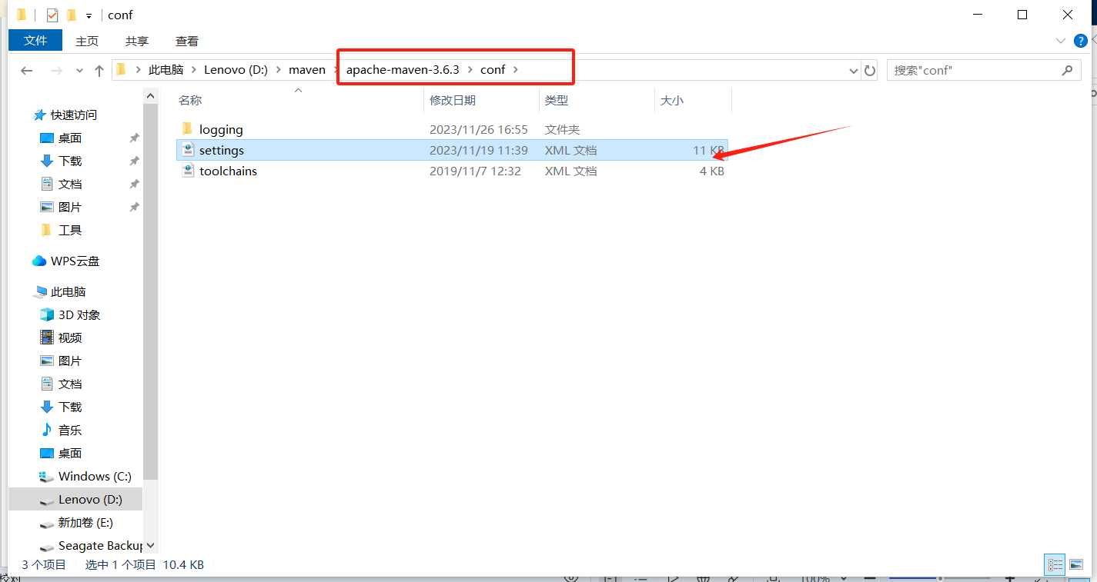

1. 设置目录地址为我们创建的repository目录并保存（当前地址为D:\maven\repository）

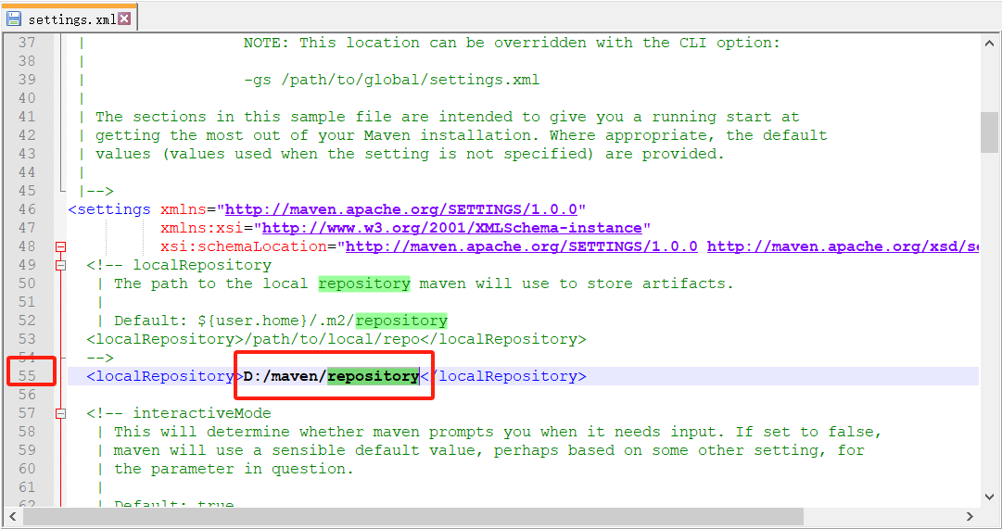

1. 设置maven环境变量，找到此电脑右键单击选择属性

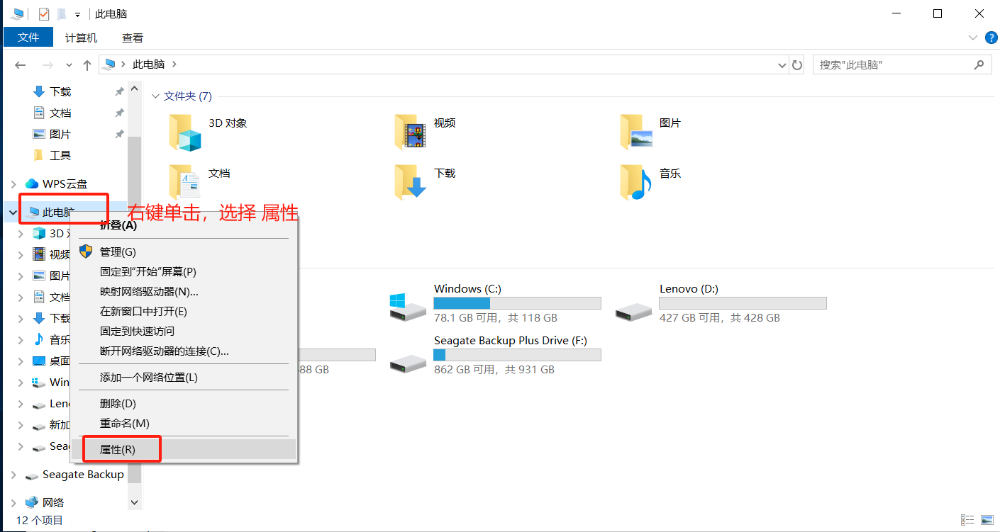

1. 选择高级系统设置，然后选择环境变量

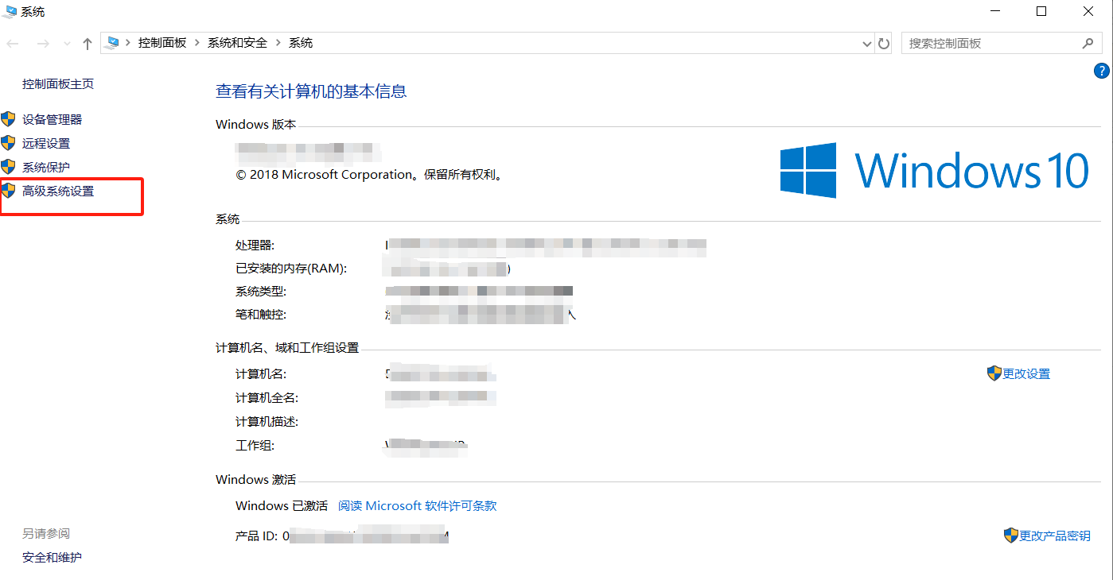

1. 选择环境变量

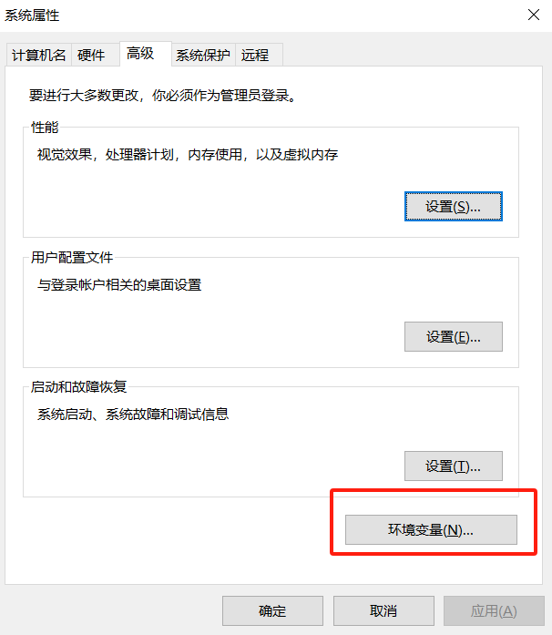

1. 选择新建

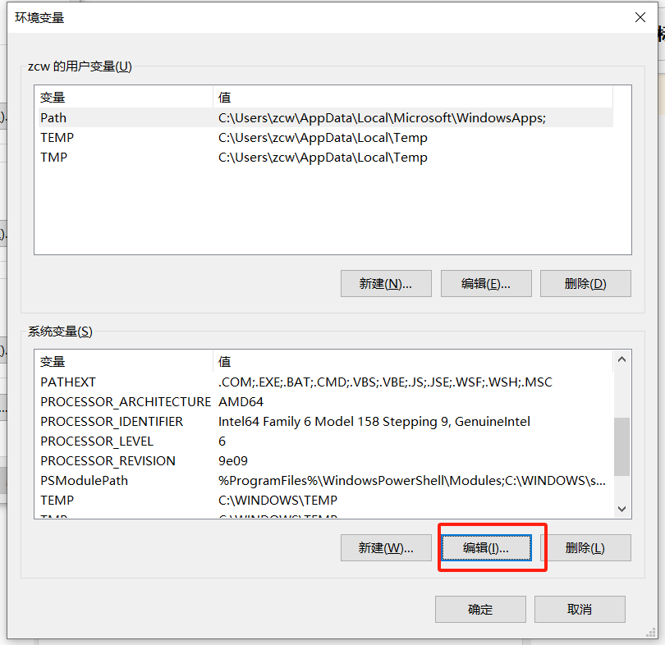

1. 输入MAVEN_HOME和我们的maven安装目录

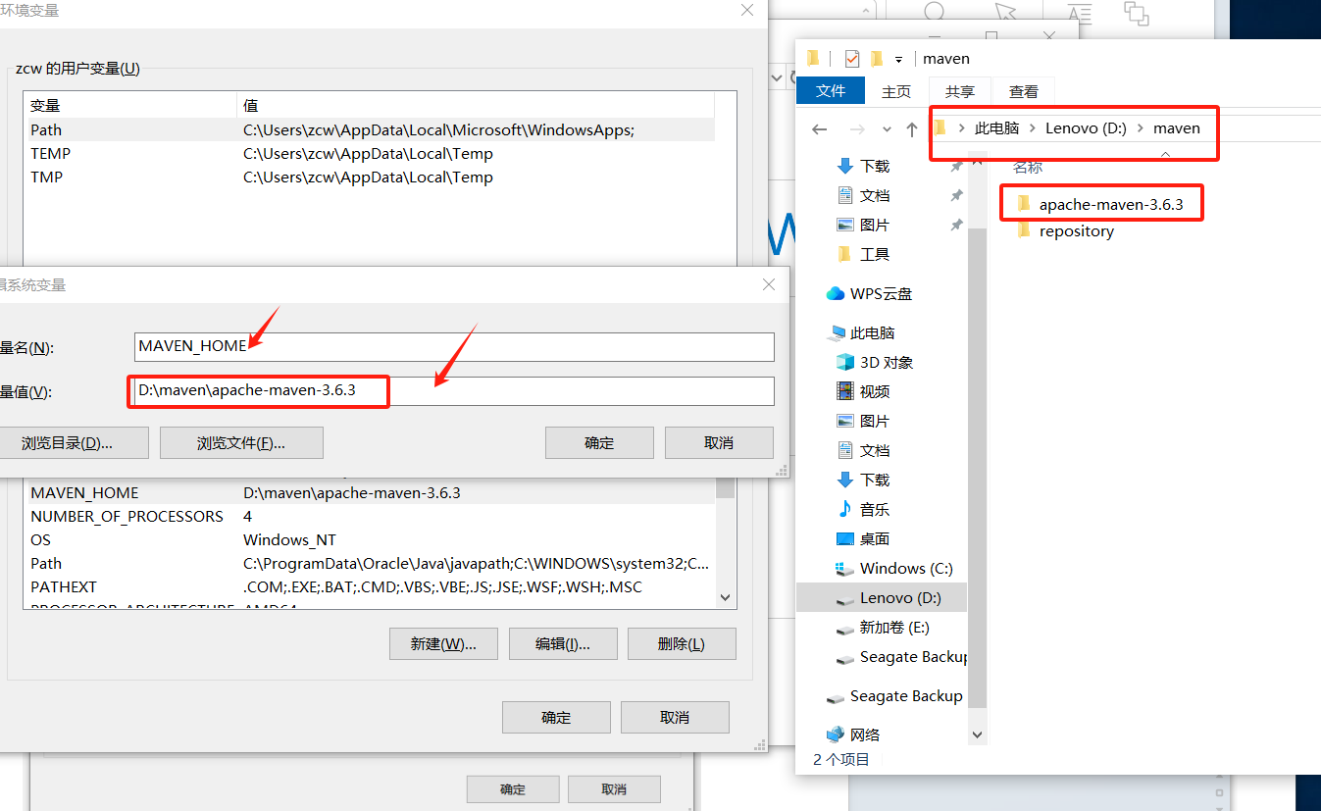

选中Path条目，点击编辑

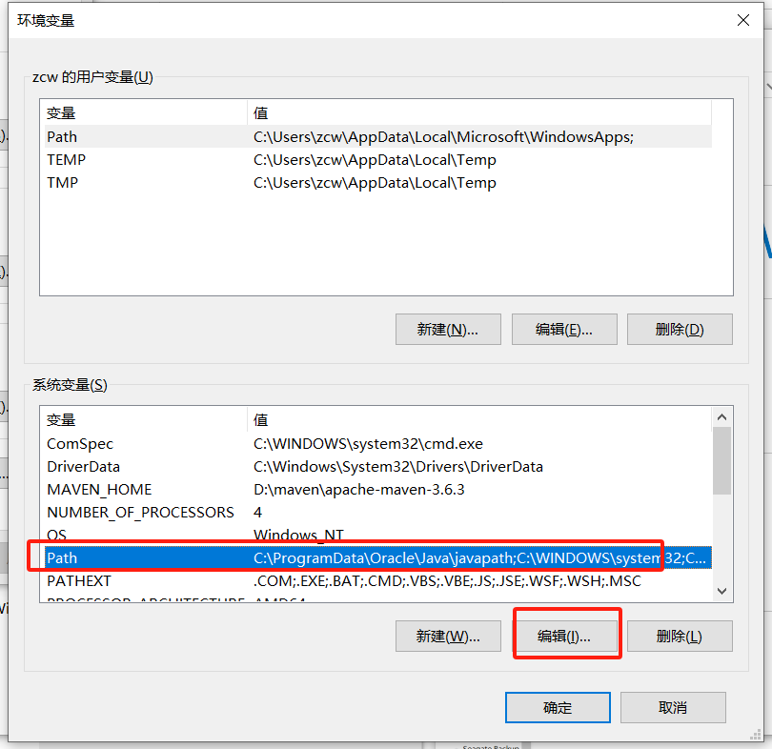

10.单击新建，填入%MAVEN_HOME%\bin,然后一直确认，确认，确认

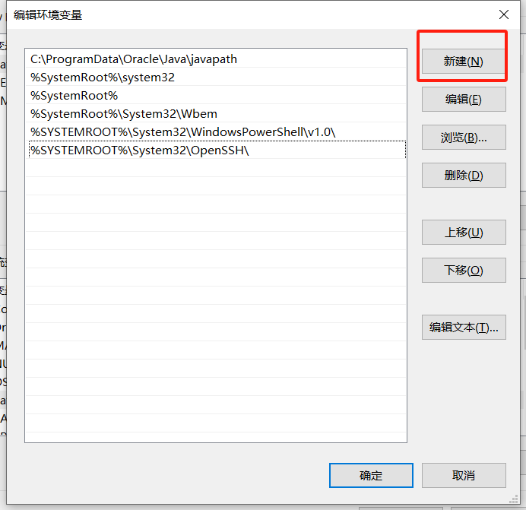

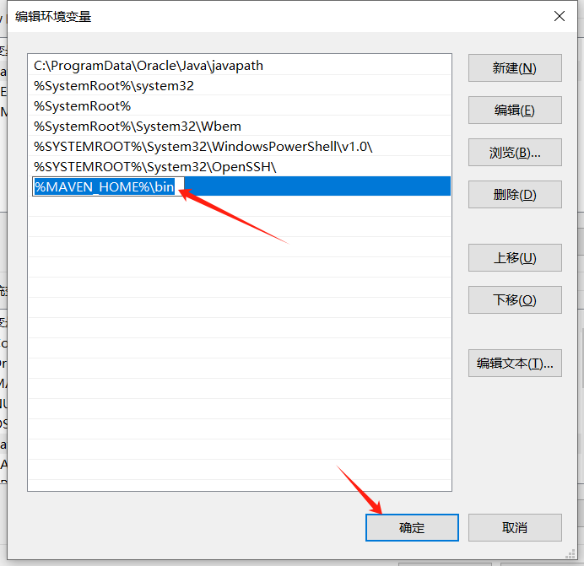

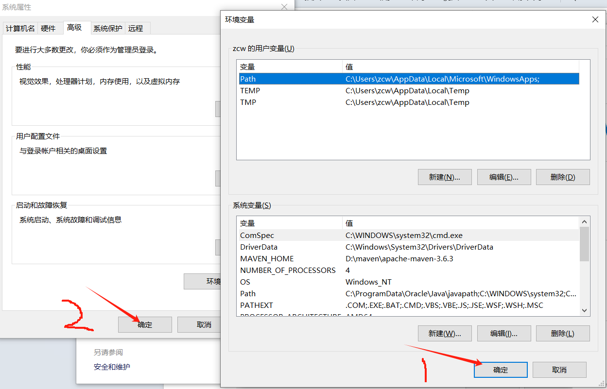

11.桌面点击搜索图标，输入cmd 然后回车，打开命令行界面

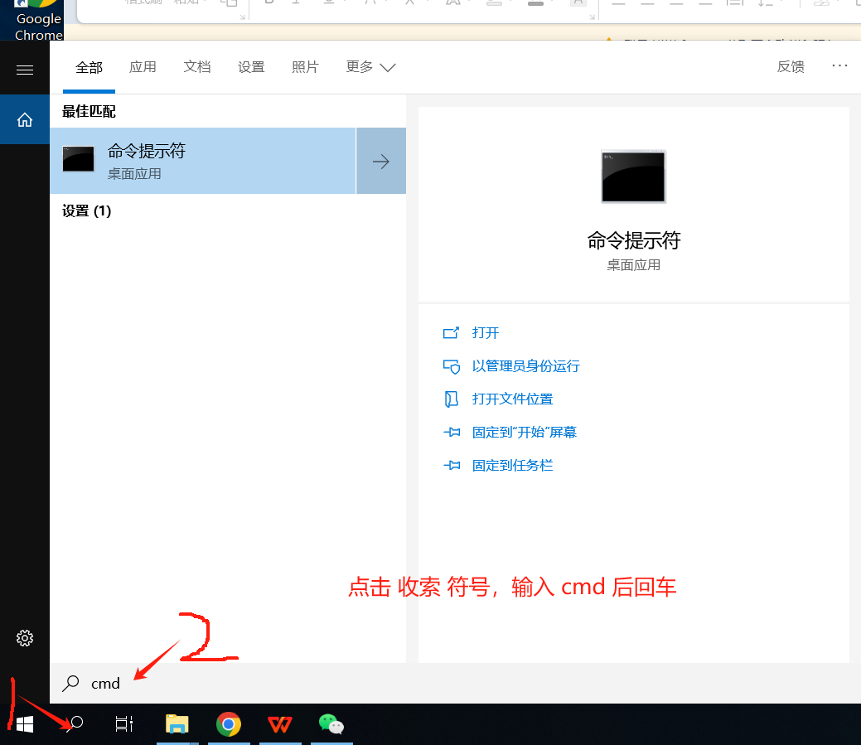

命令行输入mvn -version 展示如下界面着表示成功

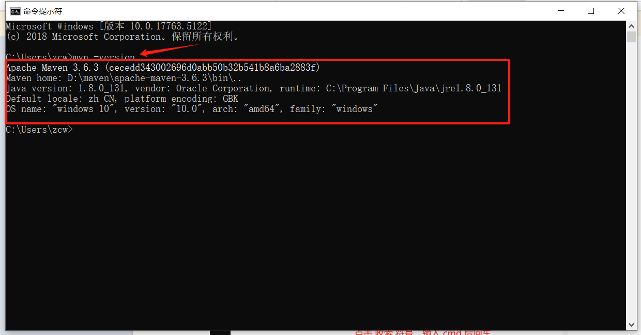

## 配置IDEA

1.桌面找到IDEA，点击打开，展示如下界面。根据下图选择，然后单击continue

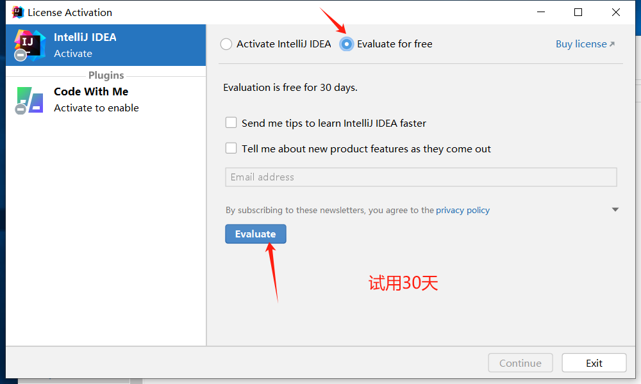

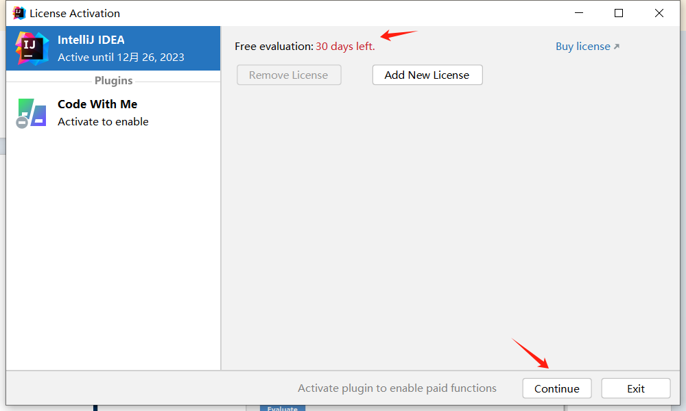

2.点击open选择我们的项目

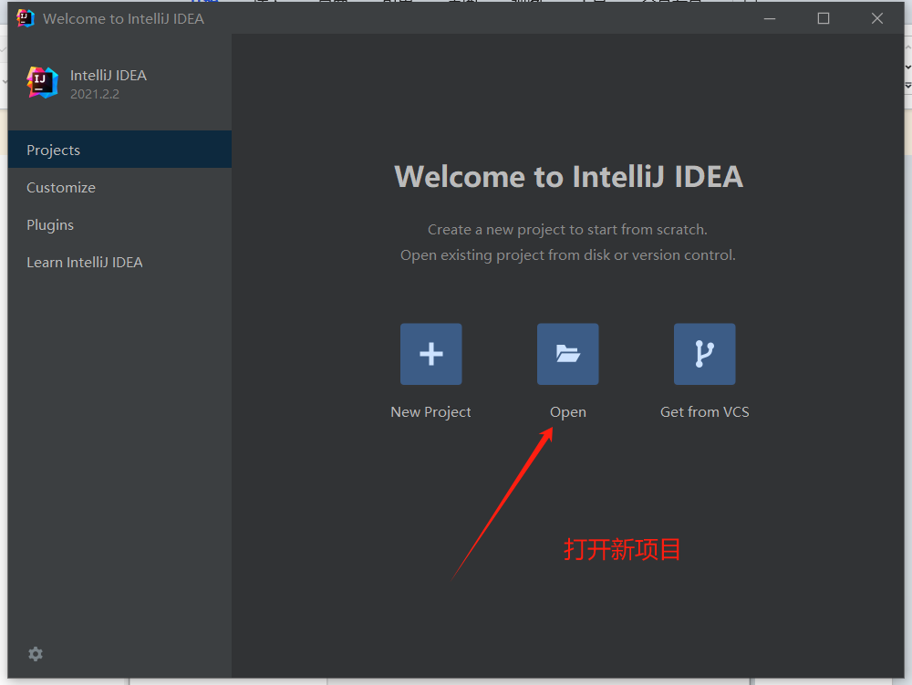

3.找到项目位置，选中server单击ok

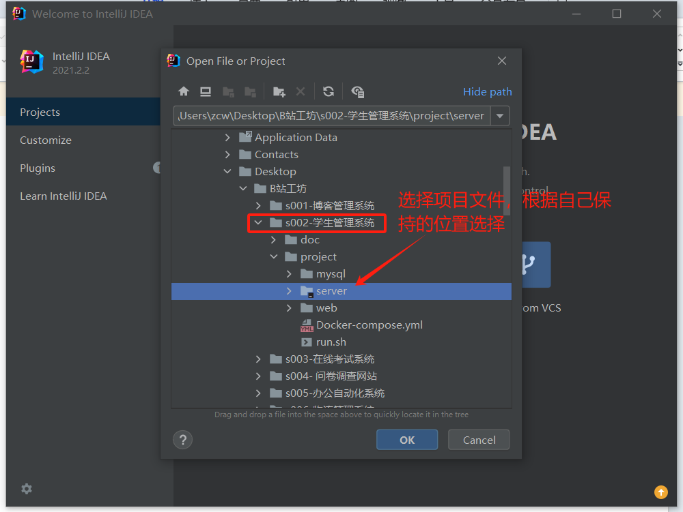

4.根据下图点击信任项目

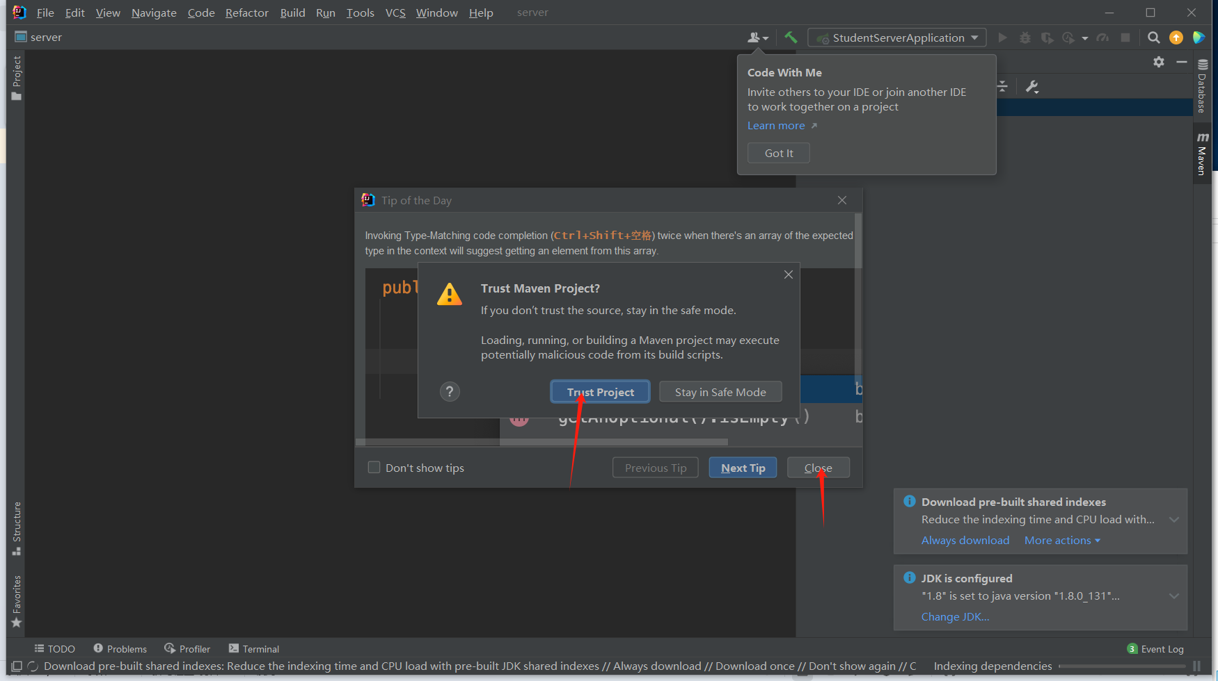

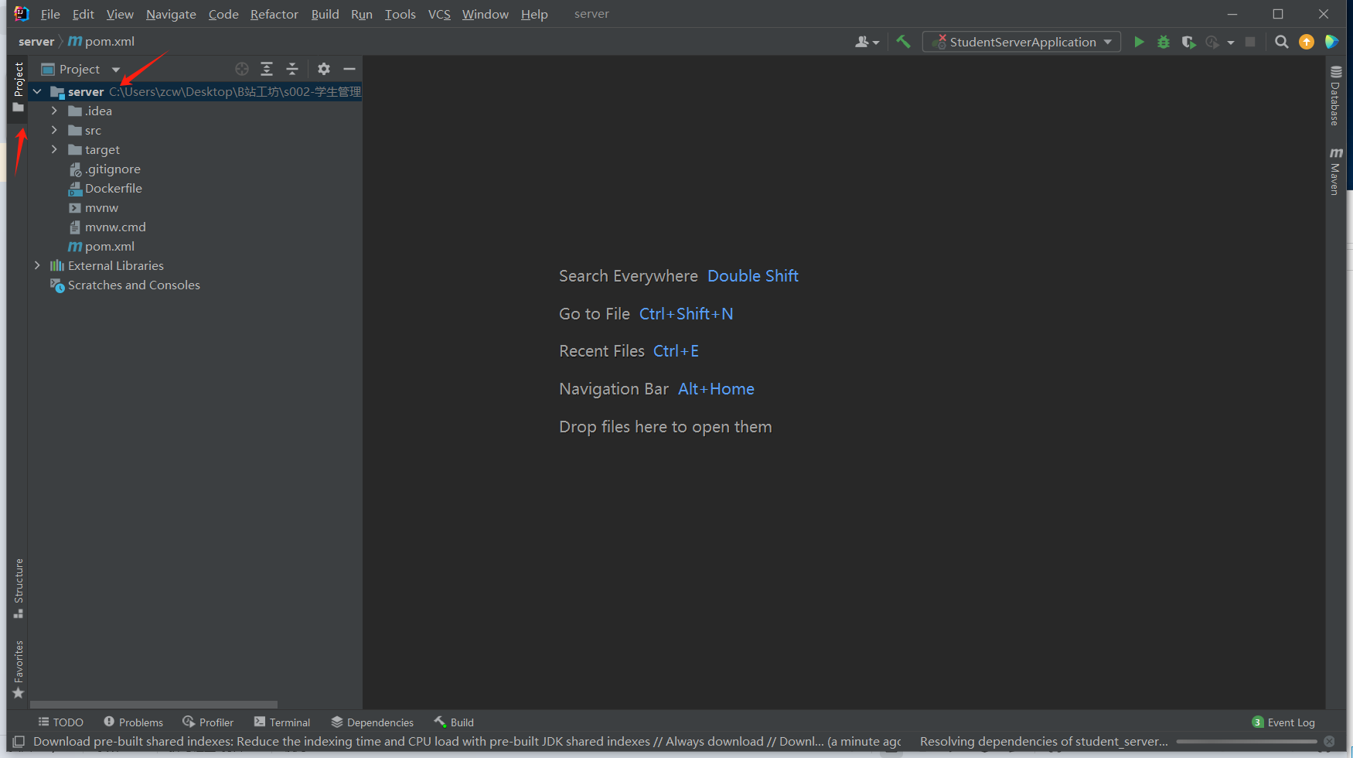

5.点击file选中Settings配置maven

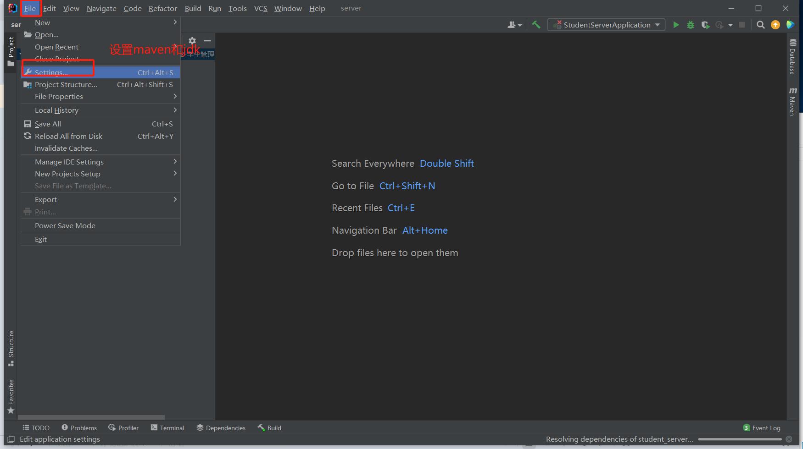

6.选择maven，如红框内容和我一致（或和你安装的maven目录一致）则不必接下来的操作

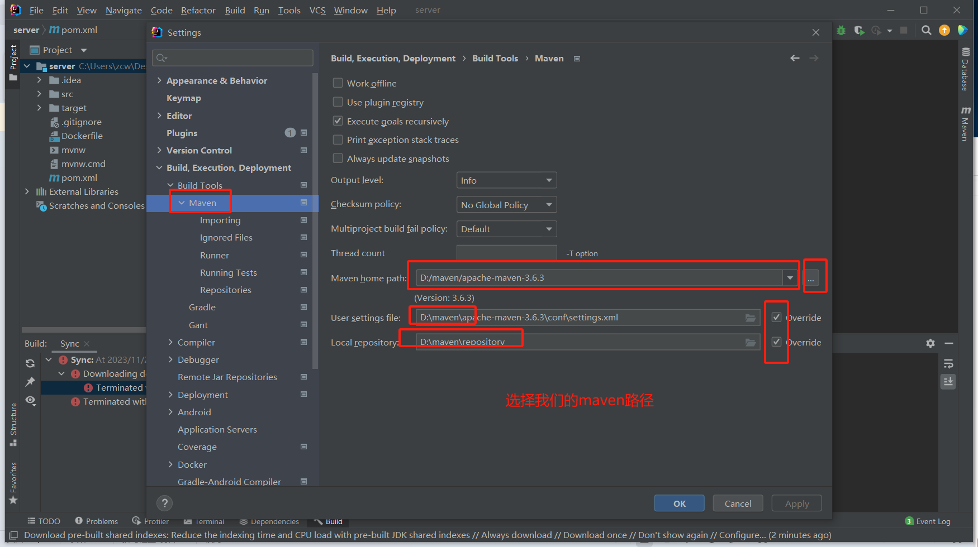

7.选择我们安装maven3.6.3

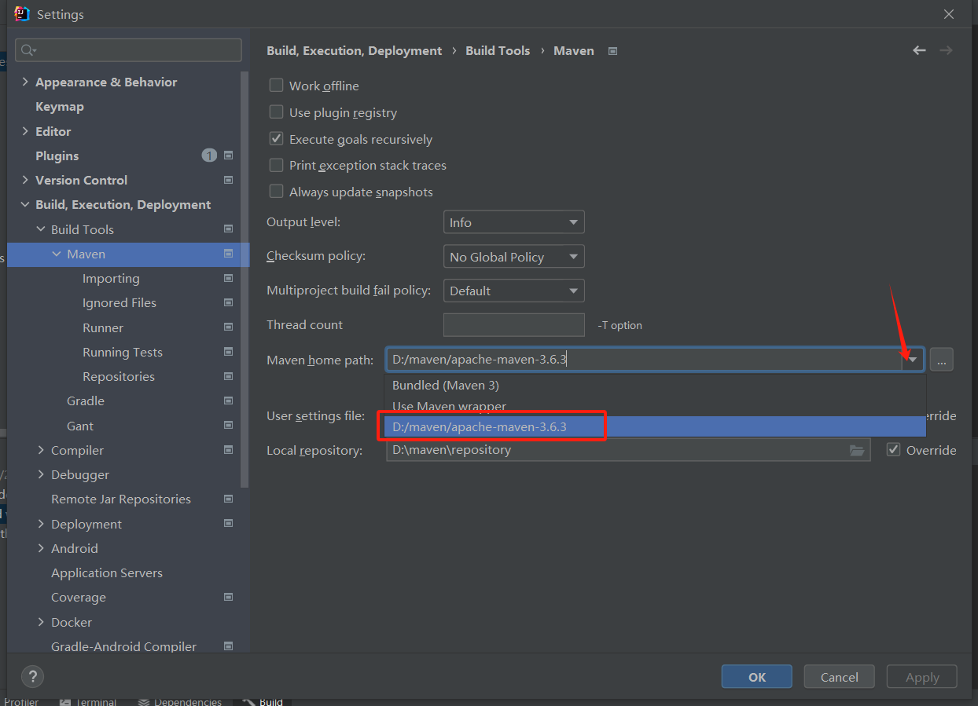

8.选择我们maven3.6.3的配置文件settings.xml然后确定，并勾选后面的选择框

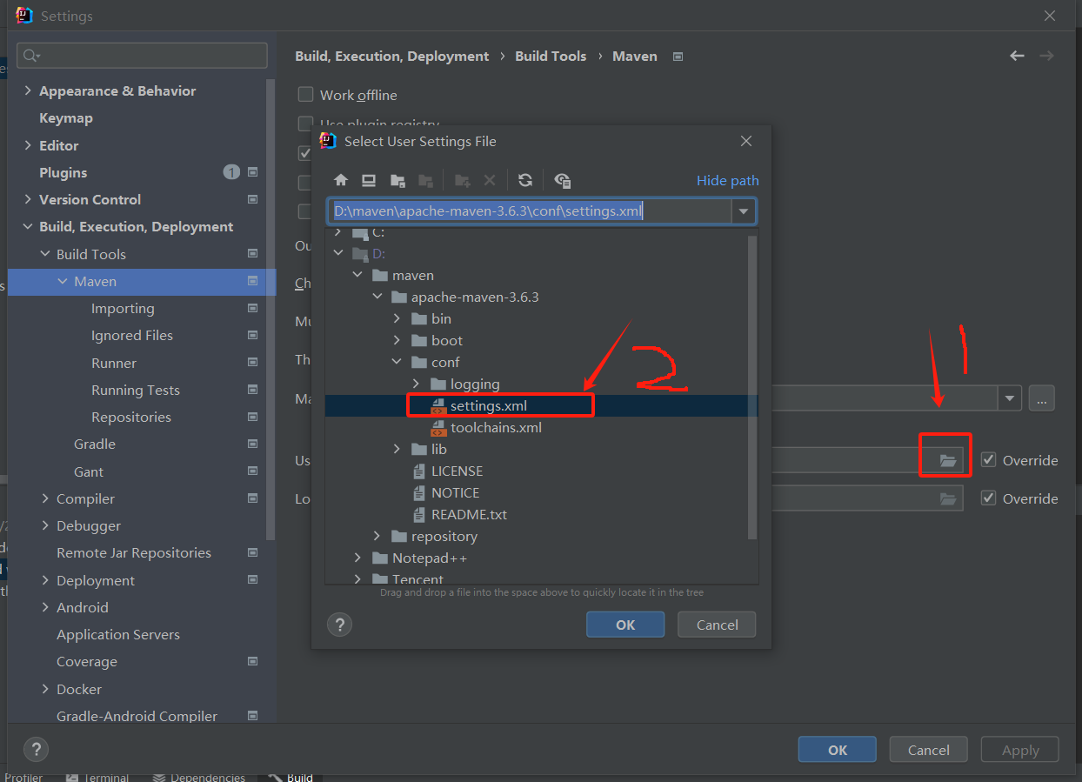

9.选择我们配置的目录respository然后确定，并勾选后面的选择框

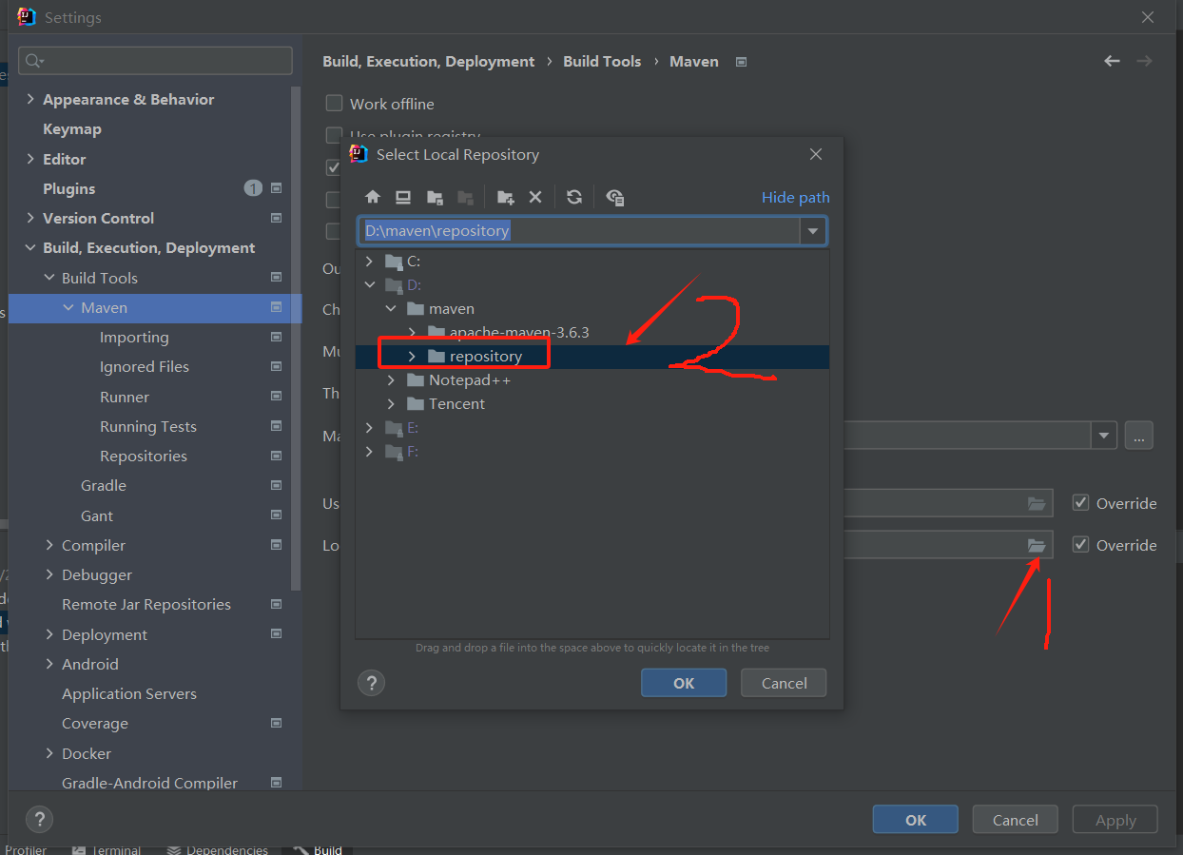

1. 然后点击apply和ok

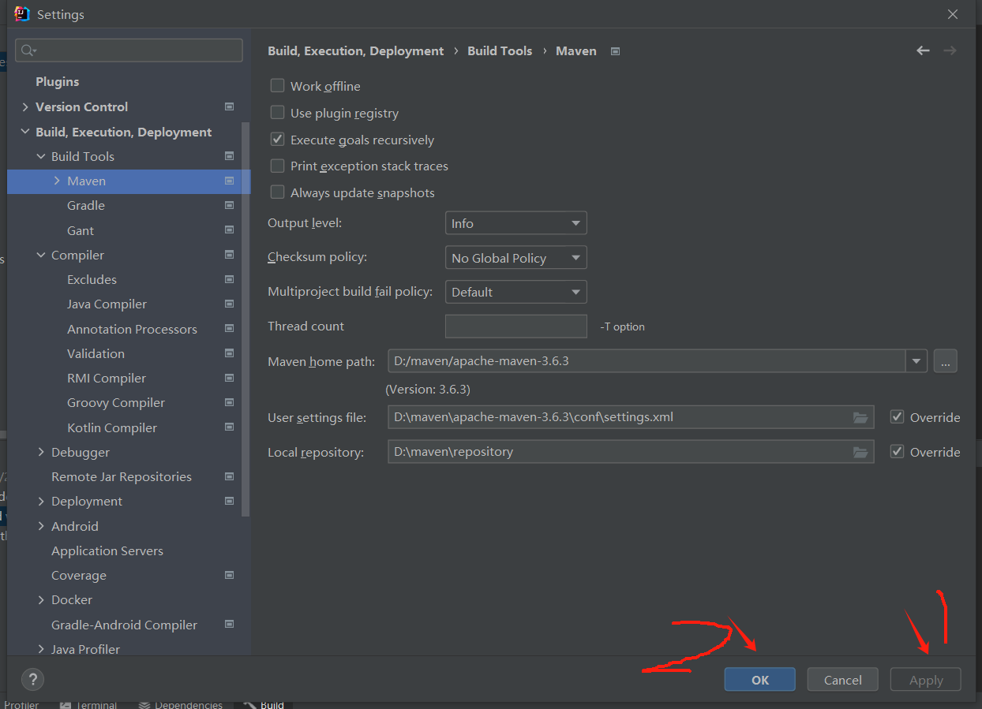

## 安装Nvm（node.js）

https://zhuanlan.zhihu.com/p/608604094

## 安装Mysql

<https://www.cnblogs.com/kendoziyu/p/MySQL.html>

## 安装Mongodb

<https://cn.linux-console.net/?p=7760>

## 安装Redis